***desafio-evaluado-19-definicion-de-tablas***

Requerimientos:

1.-) Crear una base de datos llamada películas.

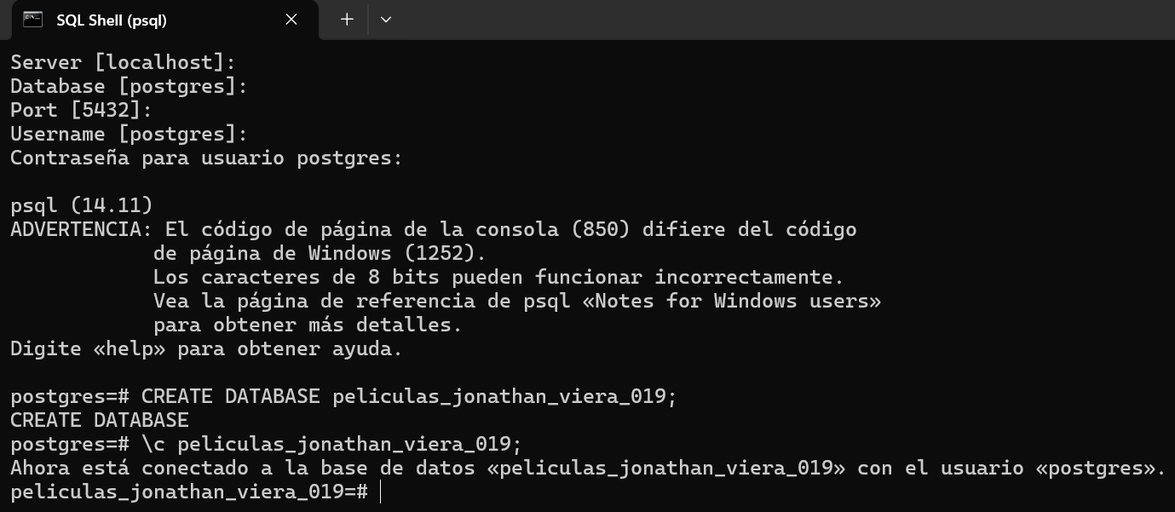

2.-) Cargar ambos archivos a su tabla correspondiente y aplicar el truncado de estas.

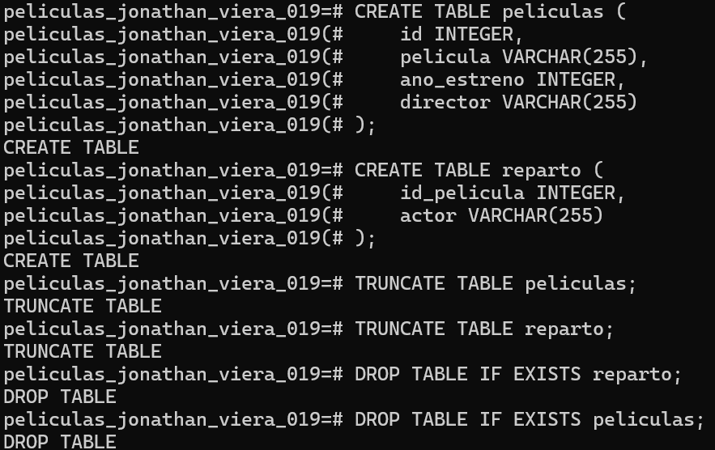

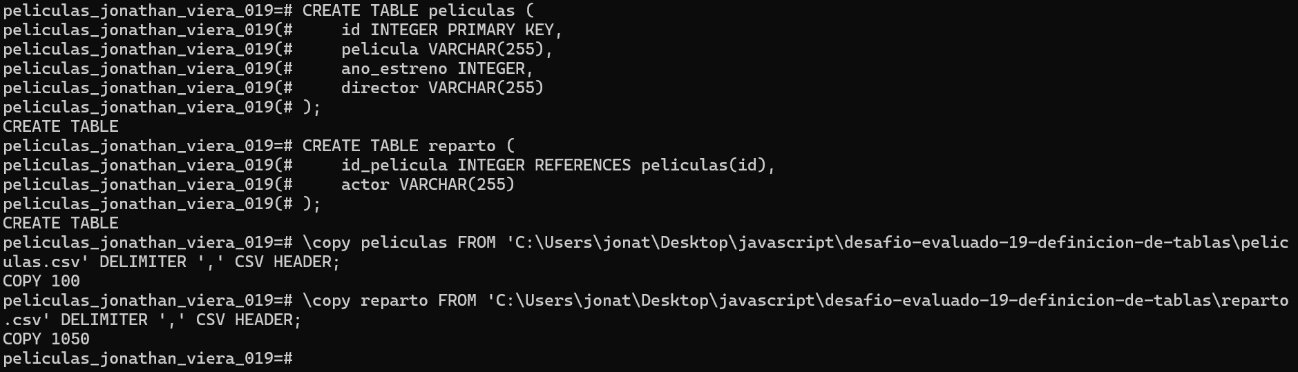

3.-) Obtener el ID de la película “Titanic”

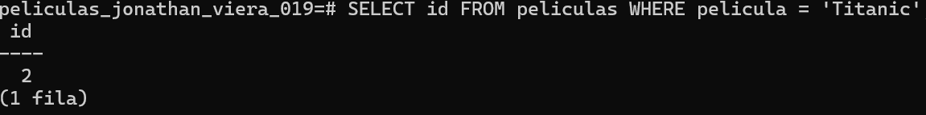

4.-) Listar a todos los actores que aparecen en la película "Titanic".

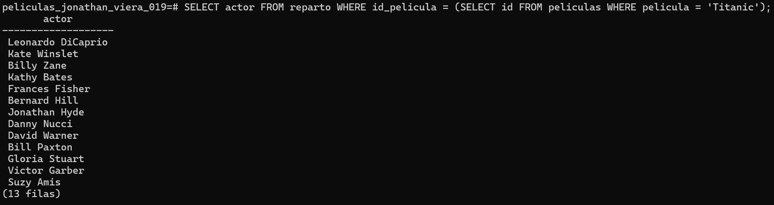

5.-) Consultar en cuántas películas del top 100 participa Harrison Ford.

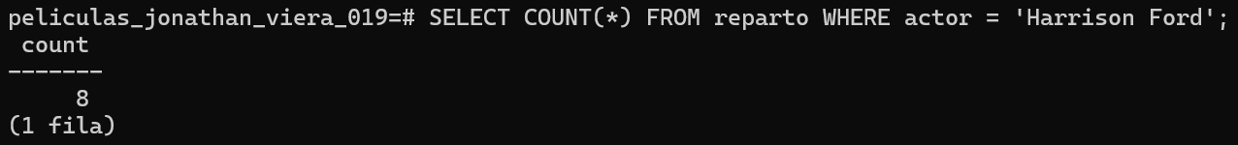

6.-) Indicar las películas estrenadas entre los años 1990 y 1999 ordenadas por título de manera ascendente.

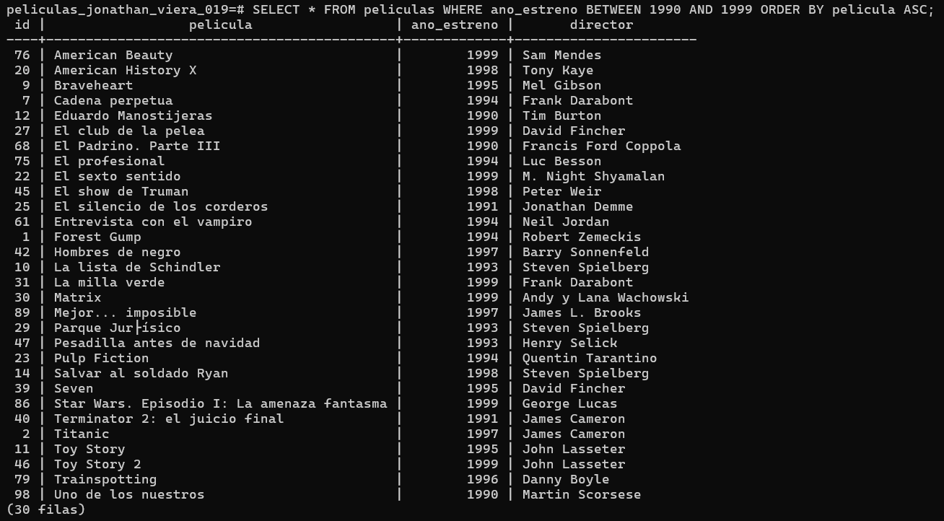

7.-) Hacer una consulta SQL que muestre los títulos con su longitud, la longitud debe ser nombrado para la consulta como “longitud_titulo”.

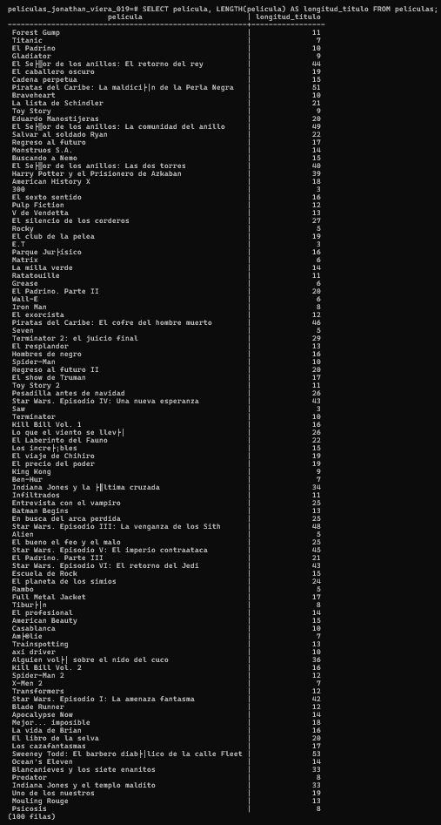

8.-) Consultar cual es la longitud más grande entre todos los títulos de las películas

